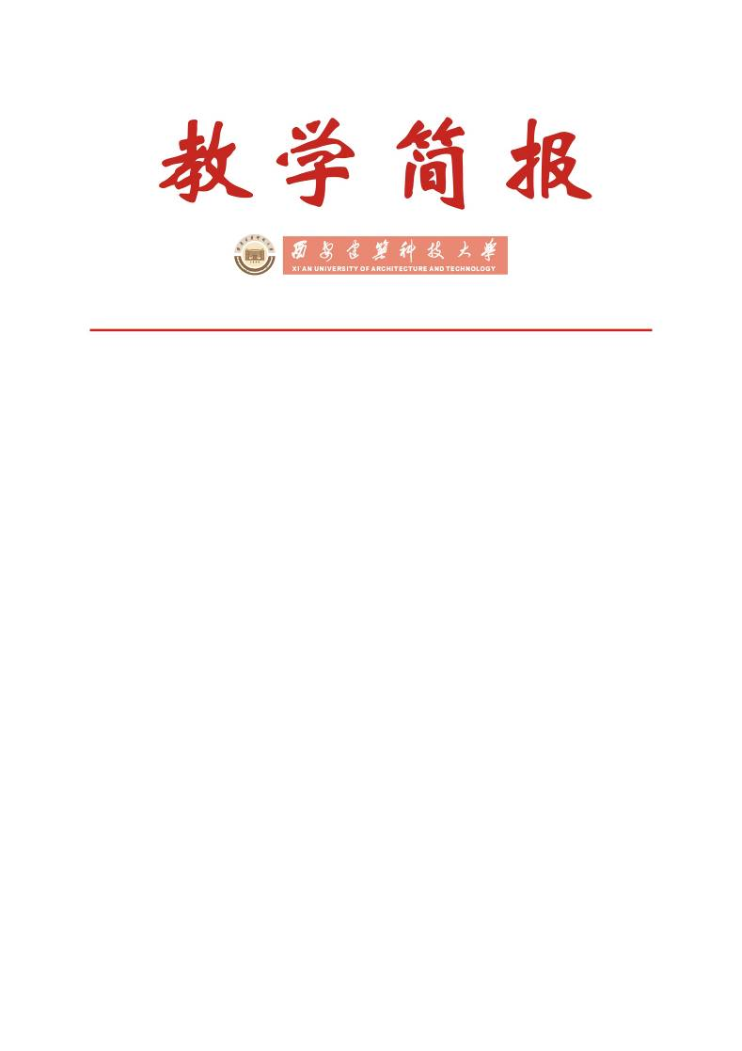

教务处编 总第157期 2007年第40期 2007年12月27日

我校第十一届青年教师讲课竞赛有关情况通报
由教务处、校工会、高教研究所组织的第十一届青年教师讲课竞赛日前落下帷幕，历时8个月，经过初赛和决赛，共有18名选手获奖，其中一
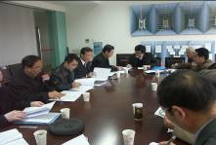 | 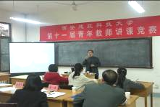
赛前评委会会议 | 集中比赛初赛现场
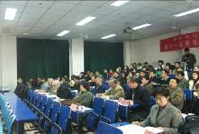 | 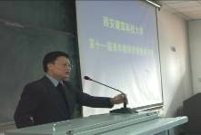
集中比赛决赛现场 | 王校长讲话
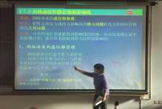 | 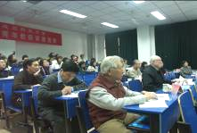
决赛选手比赛现场 | 评委认真打分
等奖2名，二等奖8名，优秀奖8名。青年教师讲课竞赛每两年举办一次，旨在全校营造重视本科教学、重视教学质量的浓郁氛围，鼓励青年教师积极钻研教学业务，改进教学方法，在教学上不断创新、不断发展，努力提高课堂教学质量。
一、各级重视，精心组织，院（系）积极响应
青年教师讲课竞赛是对我校青年教师风采和讲课水平的一次重大检阅，是教学工作中的一项盛事，本届竞赛由教务处、校工会、高教研究所联合举办，受到了各级相关部门的高度重视。为做好此项工作，教务处于2007年4月下发了《关于举行我校第十一届青年教师讲课竞赛的通知》[西建大教字（2007）16号]，成立了由副校长王晓昌教授任组长，校工会马国联主席及教务处处长刘晓君教授任副组长的“校第十一届青年教师讲课竞赛领导小组”，同时聘请教学经验丰富的校督导组成员、教师代表及教务处、校工会、高教研究所的部分负责人担任评委会评委，制定了竞赛指标体系及评比办法。本次竞赛由各院（系）先行组织初选，择优推荐参加校级比赛，各院（系）在接到通知后积极响应，广大青年教师踊跃报名，最终来自全校各个院（系）的26名青年教师进入了校级比赛阶段。校级比赛由平时课堂教学和集中比赛两部分组成，平时课堂教学占总成绩的30%，集中比赛占总成绩的70%。为避免学科跨度大造成的评委打分主观性大而影响竞赛结果的弊端，使评审工作更加科学合理，根据选手参赛课程的学科专业背景，在平时课堂教学及初赛阶段，所有参赛选手划分为两个大组，督导组组长武维善教授及李树涛教授分别担任各组组长。
二、借鉴专家建议、完善评分标准
为贯彻教育部教育教学质量工程的有关精神，更加真实反映参赛选手的课堂教学水平，评审更加客观公正，体现课堂教学的最新要求，教务处就竞赛的评分标准和具体程序多次召开评委会会议，并根据教育部本科教学工作水平评估指标，借鉴督导组专家的工作经验，细化、量化评分标准，完善了评分办法。由原先的“基本概念”、“难点重点讲解”、“教学方法”、“语言表达”及“教学手段”五个方面，改为了：“讲课有热情，精神饱满”、“讲课有感染力，能吸引学生的注意力”、“对问题的阐述深入浅出，有启发性”、“对问题的阐述简练准确，重点突出，思路清晰”、“对课程内容娴熟，运用自如”、“课程内容充实，信息量大”、“教学内容充实能反应或联系学科发展的新思想、新概念、新成果”、“能给予学生思考、联想、创新的启迪”、“能调动学生情绪，课堂气氛活跃”、“教学方法与手段配合恰当，能有效地利用各种教学媒体”十项内容，并且每项标准均分为“A”、“B”、“C”、“D”、“E”五个等级。进一步完善了评分标准，提高了评审的可操作性，更加体现了本次竞赛公平、公正、客观的原则。
三、初赛有条不紊、决赛精彩激烈
评委会根据选手提供的本学期课表，从十月份开始到十一月中下旬，共听课85门次，基本掌握了参赛选手的平时课堂教学状况，并针对每位参赛选手提出了其存在的问题及合理化改进建议，包括：课程内容安排、重点难点把握、理论联系实际、多种教学手段运用、课堂气氛把握等多个方面，对选手的教学水平做出了客观的评价。
集中比赛阶段的初赛在12月8、9日两天进行，每位选手均准备50分钟的自选课程内容，抽签决定顺序，集中评比。评审专家根据参赛教师的讲课情况，依照《西安建筑科技大学青年教师讲课竞赛评分标准》给出每位选手的分数，每组各选出2名选手进入决赛。经过两天的激烈角逐，来自土木工程学院的王玲玲、机电工程学院的史丽晨、外语系的米涛及人文学院的王善梅脱颖而出，进入最终决赛阶段。
12月14日最终决赛在南阶405教室举行，副校长王晓昌教授、校工会马国联主席亲临现场，比赛在教务处处长刘晓君教授的主持下拉开了帷幕，督导组专家李树涛教授任评委会组长，来自我校各个院（系）的几十名青年教师代表到场观摩学习。王晓昌副校长在赛前作了讲话，指出教学质量是评估工作的重点，而课堂授课是教学工作中最重要的环节，教师授课不仅是神圣的本职工作，也是个人风采的体现；通过全校教师的努力，我校教学质量正在稳步提高，并于2006年在本科教学工作水平评估中受到了评估专家的认可，并获得了优秀，但仍然存在一些不可忽视的问题；学校组织青年教师讲课竞赛的目的不仅在于发现一批讲课效果优秀的青年教师，而且在于鼓励全校教师潜心于本科教学工作。最后王校长向担任本次比赛评委的专家们表示衷心的感谢，对参赛选手给予了厚望，希望大家能通过本次比赛相互学习，共同进步。
决赛过程中四位参赛选手展示了较高的教学水平，他们准备充分，教学方法灵活，课件制作精美给人留下了深刻的印象，经评委会当场打分，统计汇总后，史丽晨、米涛老师受到了评委的一致好评，双双获得一等奖，历时8个多月的第十一届青年教师讲课竞赛圆满落幕。
三、经验总结
本次竞赛为青年教师提供了展示自己的舞台，也为青年教师教学水平的自我检验及授课经验的沟通交流搭建了平台，营造了 “比、学、赶、帮、超”的氛围，充分调动了教师的教学积极性，有助于开拓创新教学思路，进一步提高教学质量。
但本次竞赛中还存在不足之处，如：各院（系）水平相差较大，教师重视程度不尽相同，个别教师欠缺充分准备。希望广大教师能以此为契机，不断完善教学方法，加强院（系）间交流，共同为贯彻教育部教育教学质量工程的精神，配合我校本科教学工作水平评估整改工作继续努力。

附件：西安建筑科技大学第十一届青年教师讲课竞赛结果

主题词：青年教师 讲课竞赛 结果 通报
抄送：西安建筑科技大学各位校领导、校长办公室
各院（系）、有关处室、校教学督导组 共印100份
承办科室：教务处信息中心 电话：82202241
附件：

西安建筑科技大学第十一届青年教师讲课竞赛结果
序号 | 姓 名 | 单 位 | 奖项
1 | 史丽晨 | 机电工程学院 | 一等奖
2 | 米 涛 | 外语系 | 一等奖
3 | 王善梅 | 人文学院 | 二等奖
4 | 王玲玲 | 土木工程学院 | 二等奖
5 | 雷朝晖 | 艺术学院 | 二等奖
6 | 朱晓娟 | 信息与控制工程学院 | 二等奖
7 | 曹艳平 | 理学院 | 二等奖
8 | 韦海民 | 管理学院 | 二等奖
9 | 张晓红 | 外语系 | 二等奖
10 | 刘立忠 | 环境与市政工程学院 | 二等奖
11 | 徐英鸽 | 机电工程学院 | 优秀奖
12 | 王 莹 | 管理学院 | 优秀奖
13 | 何 箐 | 信息与控制工程学院 | 优秀奖
14 | 周郴保 | 人文学院 | 优秀奖
15 | 张 敏 | 外语系 | 优秀奖
16 | 胡 坤 | 环境与市政工程学院 | 优秀奖
17 | 赵尔奎 | 人文学院 | 优秀奖
18 | 林宇凡 | 土木工程学院 | 优秀奖

